Trabalho Algoritmos de ordenação

**Após fazer o programa e roda-lo com as devidas diferenças no número de vetor, encontramos essa diferença de tempo entre as formas de ordenação dos objetos.**

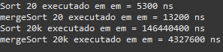

Com um menor número de dados o Insertion Sort tem a liderança, pelo fato de que em uma lista com poucos objetos é mais fácil organizar um por um, mas a partir do momento que a lista começa a ter um tamanho significativo, a velocidade do mergesort é muito maior, pelo fato de ao invés de olhar um por um vai pegando por partes, assim agilizando o processo.  
  
OBS: o compilador estava processando tão rápido que os milissegundos que estavam aparecendo era 0, logo foi necessário mudar para nanosegundos.